

**【あらすじ】**

目が覚めたら、何故がわからないが、あなたは高い塔の上で目覚めました。塔の縁に見ていると、この塔はどれくらい高いのかですらわからないような高さだ……

あなたはこの塔から脱出するため、塔の中へ潜り込んだら、塔の中では欠けた部屋や危険な針だらけ。次の階までの階段を探すためには、手に入れる魔法の設計図を使って、新の部屋を階段までの通路にはめ込まれると階段まで行ける。

急げないと、この塔の中の何かが、襲われてくるかもしれない、あなたは、この塔から脱出できるのかな？

**【ゲームルール】**

塔の一層は、3マス＊3マスの部屋でマップを出来上がっている、部屋が設置してない処に入るためには、手元に持つ部屋の設計図を使って部屋を設置する。そしたら新しい部屋まで行けることができる。

階層のゴールまで辿りついたら、階段があります、そこに入ると次の階まだ下がることができる。部屋の設計図は、新しい部屋に入る時部屋の中に設置しているか、次の階に下がるともらえる。設計図は、新しい部屋を設置する時に、自動的に部屋の中に宝箱が生成する。部屋の向きが合わせるようにうまく設置すると、

部屋の中の針を触っちゃたら、部屋に入る時の位置に戻されリトライになる。毎階には制限時間があり、時間が尽きると追跡するゴーストが出てくる。ゴーストに捕まるとゲームオーバーです。

**【操作説明】**

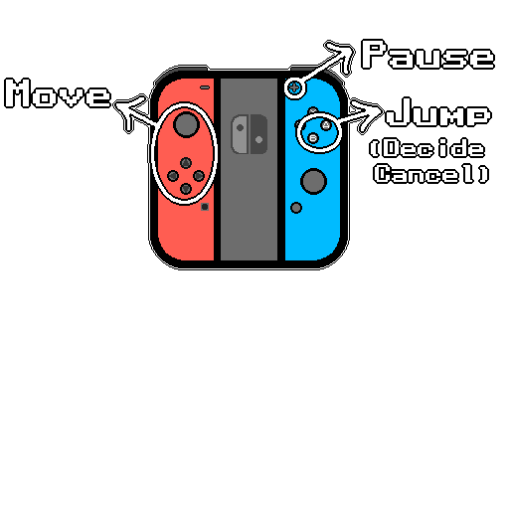

**【セールスポイント】**

* **新感覚パズルアクションゲーム**

アクションゲームでありながら、部屋の設置や制限時間の分配でパズル要素も取り入れて、ステージにパズルを出すじゃなくてステージ全体がパズルになる。

* **自分でステージを作る**

「通路を繋ぐ」のコンセプト通り、部屋から部屋に渡る途中に、プレイヤーを走り回すため、進行するには必要な設計図を宝箱の中に入れて、自主的に宝箱の処に移動していく行為を作りだす。

* **ランダムじゃないランダムダンジョン**

進む道は決まったけど、部屋の内部構成ははめ込む時にランダムで決める。進みやすい構成もあるが、逆に非常に面倒な部屋も出てくる。宝箱も、予め設置した物とあらゆる所に出るボーナス箱があります。部屋が足りない時、時間を使って宝箱を取るか、次の部屋で攻めるか、プレイヤーの選択次第です。

* **ほぼすべて自作素材**

「自分一人ではどこまで作れるのかを試したい」と「ゲーム内のアートとミュージックの方向性を一致する」のため、ソースコードはともかく、ゲーム内で使用したすべての画像素材と一部のBGMとサウンドエフェクトは自作です。簡単なレトロゲームの雰囲気をコンセプトとして、自分の腕所と相応な出來と思います。

**【ゲーム画面】**

